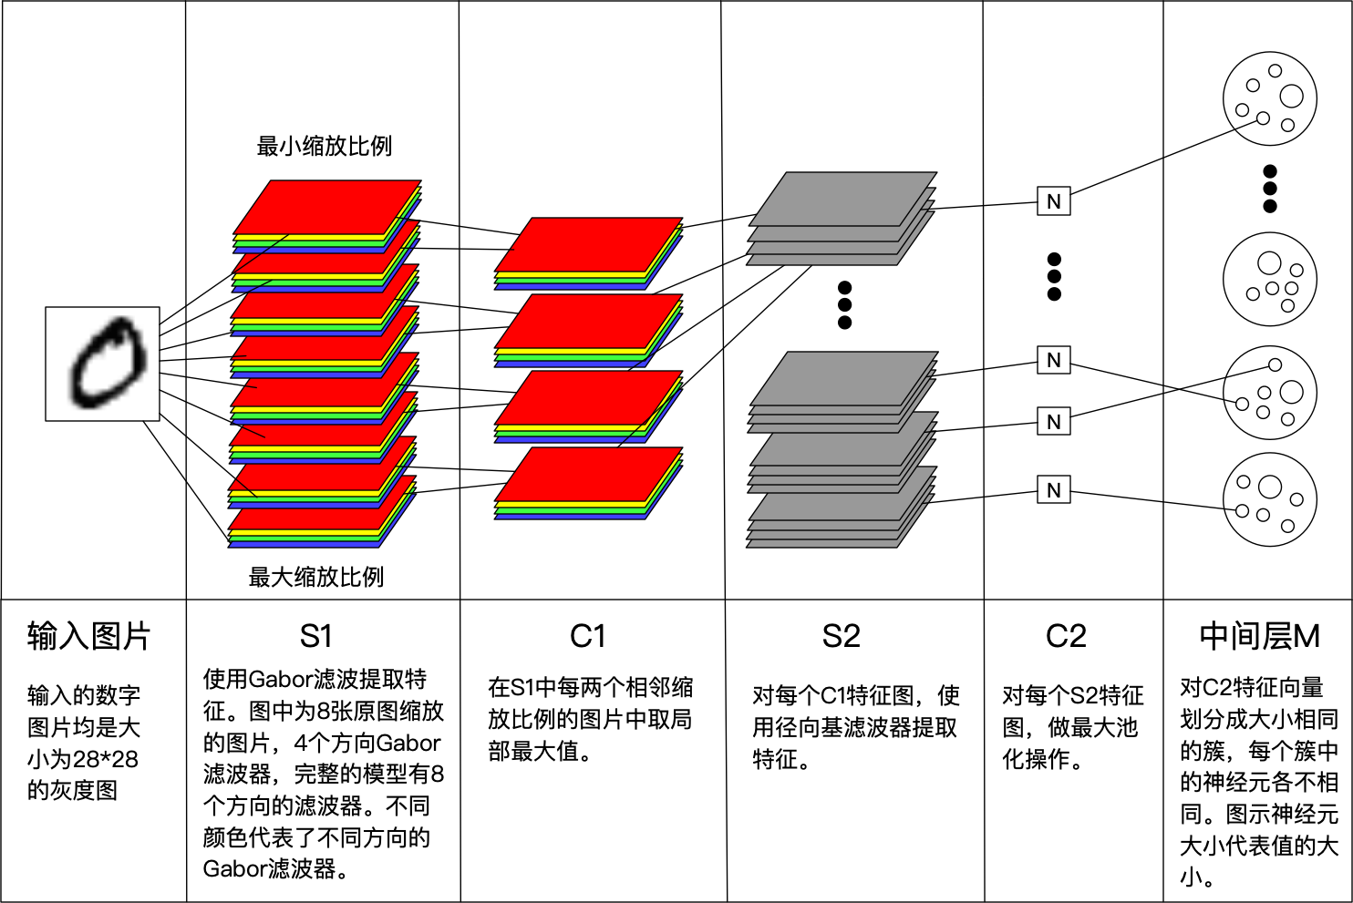

图1 基于神经元簇的高维中间层构建示意图

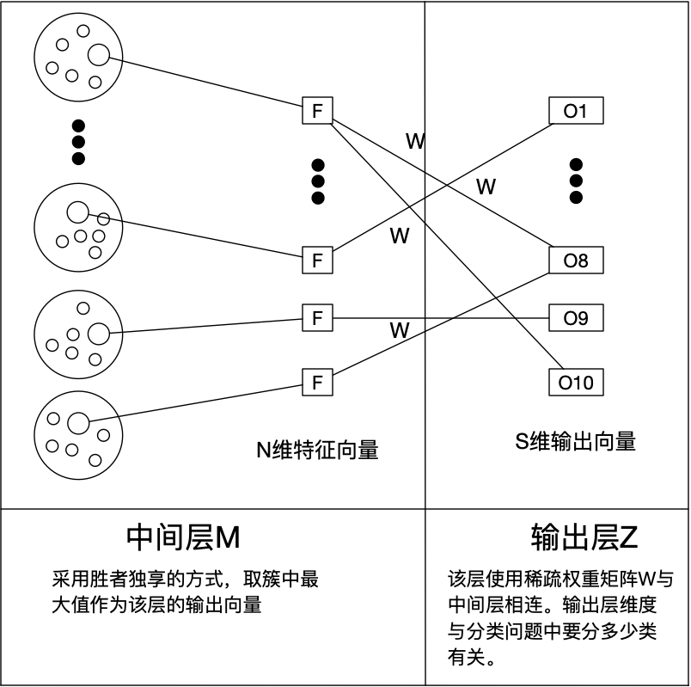

图2 中间层与输出层连接方式示意图